

高爾夫》午球加早球歡樂加倍，全國球場早鳥晚退房
羅開Golf 頻道2020年3月5日 下午9:26
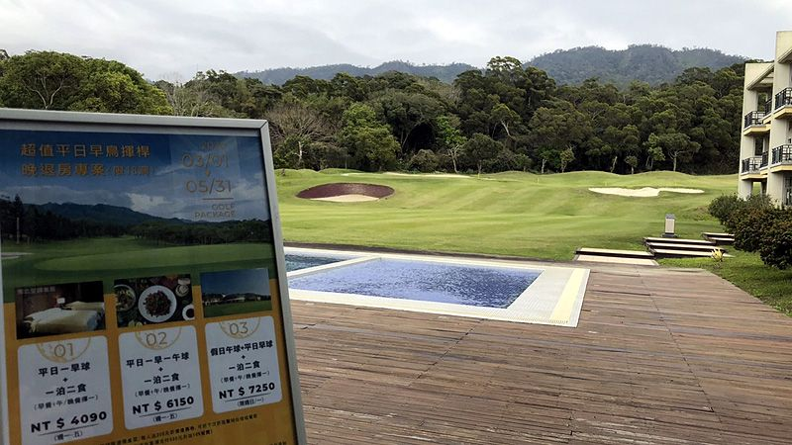
【羅開新聞中葉怡君苗栗採訪報導】渡假型態隨著年齡增長一直在改變，年輕人的渡假行程是希望物超所值，能跑很多景點，感覺很充實，實際上是起得比雞早，跑得比馬快，舟車勞頓，完全沒有休息到，一趟度假旅行，比起打卡上班還累，旅人隨著年齡增長、閱事變多，定點旅遊成為家庭渡假，與熟齡族喜愛的渡假型態。
位在苗栗苑裡的「中台灣休閒地標」全國花園鄉村俱樂部，為全方位高爾夫渡假村，度假村內有一座十八洞，極富盛名的全國花園高爾夫球場。加上擊球與渡假兩間會館，四季中餐廳與古斯托餐廳西餐廳，加上四十八間五星級住宿套房，加上練習果嶺、戶外草皮揮桿練習場與短桿、沙坑練習區。
想打球的可以在渡假村內的高球場打一場球，賞花看景的可以到附近旅遊景點渡過心靈之旅，附近還有購物中心可以滿足想消費的家人。
2020年三月一日起至五月三十一日，全國花園鄉村俱樂部推出「超值平日早鳥揮桿、晚退房專案」，「平日一早球、平日一早一午球、假日午球+平日早球」三種打球加上一泊二食行程，吃飯、打球、住宿都在全國花園球場，且可於下午兩點退房，讓打早球的住宿球友，能在房內沐浴後，再悠閒退房。
而渡假會館內的客房，皆採獨立空調而非中央空調，且所有房間皆設有大片落地窗及陽台，能隨時打開落地窗保持房內通風，在新冠肺炎疫情緊張的時刻，顧客仍然可以安心住宿。
全國花園鄉村俱樂部總經理吳憲紘說：「我想在這段抗疫情的時間，高爾夫球場應該是最舒適的環境，畢竟在這段時間，大家也都希望避免在室內，空氣較不流通的地方，球場算空曠，絕對通風。當然還有太陽紫外線殺菌的效果，我想此刻在高爾夫球場上打球，應該算是最放心的休閒運動了。」
全國花園鄉村俱樂部也強調，全館已經加強防疫，將提供員工安全、客人安心的優質運動休閒場所。
另外，「超值平日早鳥揮桿、晚退房專案」附贈個人中西套餐午晚餐擇一，如球隊選擇升等為團體桌菜，參加專案者每人將享有兩百元折價優惠卷折抵，或可於下次抵用擊球、住宿及餐飲。

